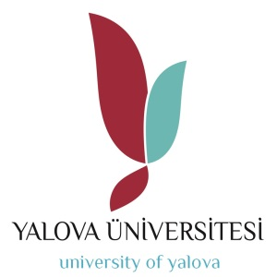 | T.C.  YALOVA ÜNİVERSİTESİ  Çınarcık Meslek Yüksekokulu  Hukuk Bölüm Başkanlığı | 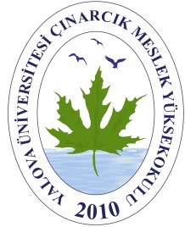

Sayı : 52215624-302.03.05/ 25/11/2019
Konu : Mezuniyet

MÜDÜRLÜK MAKAMINA

2019/2020 Eğitim ve Öğretim Yılı Bahar Yarıyılı itibari ile mezun durumda olan öğrencilerimizin mezuniyet tutanağı ektedir.

Gereğini bilginize arz ederim.

Öğr. Gör. Necmettin ÇAKIR
Bölüm Başkanı

Ek: Mezuniyet Komisyon Toplantı Tutanağı(1 sayfa)

